第八章 成对数据的统计分析
8．1 成对数据的统计相关性
第1课时 变量的相关关系
对点练
例1 D 【解析】 “瑞雪兆丰年”和“读书破万卷，下笔如有神”是根据多年经验总结归纳出来的，吸烟有害健康具有科学根据，所以它们都是相关关系，所以A，B，C三项具有相关关系；结合生活经验知喜鹊和乌鸦发出叫声是它们自身的生理反应，与人无任何关系，故D项不具有相关关系．
例2 【解答】 把数学成绩作为横坐标，把相应的物理成绩作为纵坐标，在直角坐标系中描点(x_{i}，y₁)(i＝1,2，…，5)，作出散点图如图．
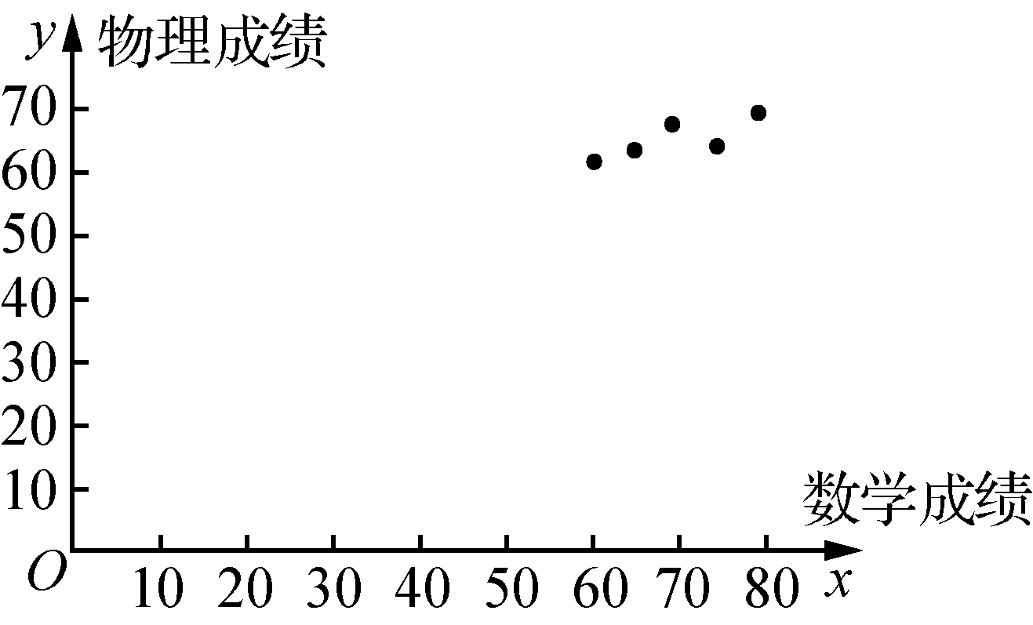
(例2)
从图中可以直观地看出数学成绩和物理成绩具有相关关系，且当数学成绩增大时，物理成绩也在由小变大，即它们正相关．
变式 【解答】 散点图如图所示．由图知，所有数据点接近一条直线排列，因此认为y与x有线性相关关系．
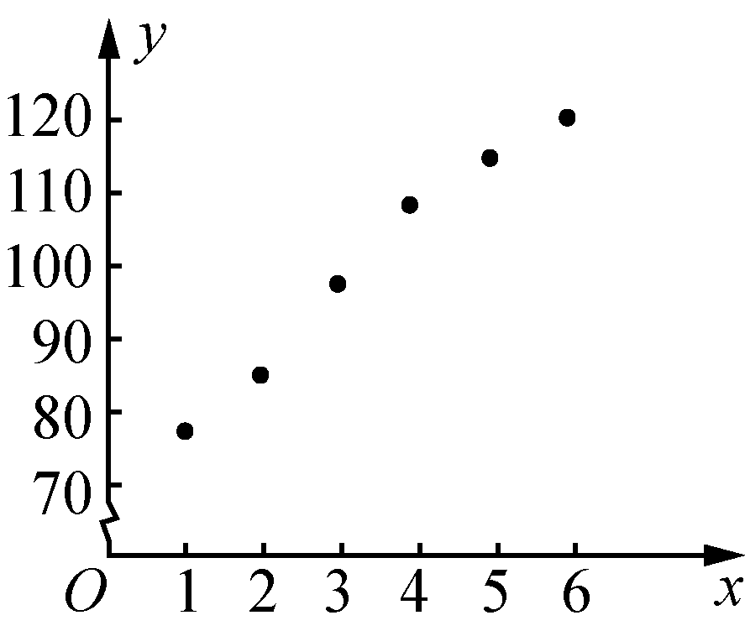
(变式)
巩固练
1. B 【解析】 对于A，一般地，人的年龄与他拥有的财富是一种相关关系；对于B，曲线上的点与该点的坐标，是一种函数关系；对于C，苹果的产量与气候之间的关系，是一种相关关系；对于D，森林中的同一种树木，其横断面直径与高度之间的关系，是相关关系．
2. D 【解析】 图中5组数据，A，B，C，E四点分布在一条直线附近且靠近某一直线，点D离得较远，所以去掉D点剩下的4组数据的线性相关性最大．
3. A 【解析】 对于A，散点图中的点从左向右是上升的，且在一条直线附近，是正相关；对于B，散点图中的点从左向右是下降的，且在一条直线附近，是负相关；对于C、D，散点图中的点不成带状分布，没有明显的相关关系．
4. A 【解析】 由图(1)知气压随海拔高度的增加而减小，由图(2)知沸点随气压的升高而升高，所以沸点与气压呈正相关，B正确；沸点与海拔高度呈负相关，C正确，A错误；由于两个散点图中的点都成线性分布，所以沸点与海拔高度、沸点与气压的相关性都很强，D正确．
5. CD 【解析】 对于A，学生的学籍号与学生的数学成绩没有相关关系；对于B，一般情况下，坚持每天吃早餐的人数与患胃病的人数成负相关关系；对于C，一般情况下，气温与冷饮销售量成正相关关系；对于D，一般情况下，电瓶车的重量和行驶每千米的耗电量成正相关关系．
6. AD
7. ABC 【解析】 对于A，根据折线图可以发现除2月份外，各月最低气温平均值越高，最高气温平均值也越高，总体呈正相关，A正确；对于B，通过折线图观察，2月份的两个点距离最大，B正确；对于C，各月最低气温平均值不高于10 ℃的有1月，2月，3月，11月，12月，共5个月，C正确；对于D，观察折线图可知，7月份到8月份气温在上升，D错误．
8. ①
9. 乙 数学 【解析】 ②由散点图可知，两个图中，同一个人的总成绩是不会变的．从第二个图看，丙是从右往左数第5个点，即丙的总成绩在年级倒数第5.在左边的图中，找到倒数第5个点，它表示的就是丙，发现这个点的位置比右边图中丙的位置高，所以语文名次更“大”，即数学的成绩更靠前．
10. 【解答】 方法一：根据经验可知，人的身高和体重之间存在相关关系．
方法二：观察表格数据可知，人的体重随着身高的增加而增加，因此人的身高和体重之间存在相关关系．
方法三：以x轴表示身高，以y轴表示体重，得到相应的散点图，如图所示．我们会发现，随着身高的增高，体重基本上呈增加趋势．所以体重与身高之间存在相关关系，并且是正相关．
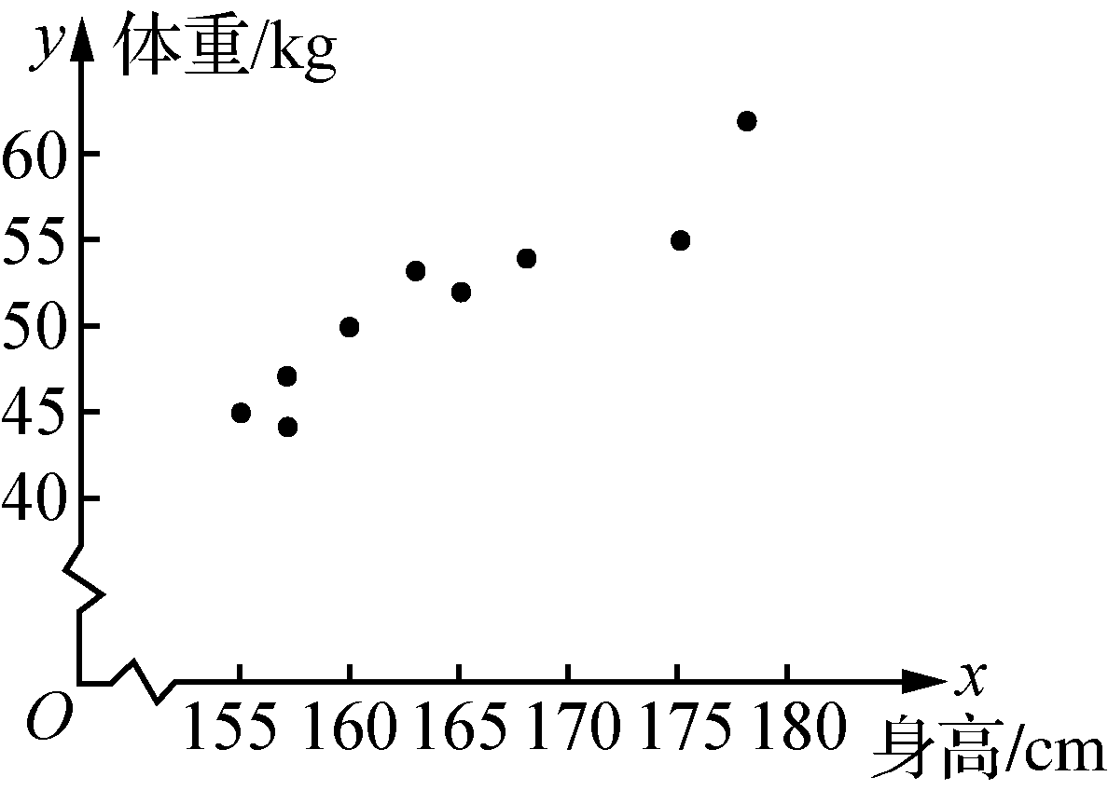
(第10题)
11. 【解答】 (1) 按照x从小到大的顺序调整表中数据，如下表所示：
x | 22 | 34 | 39 | 43 | 46 | 54 | 58 | 64 | 67 | 72
y | 11 | 13 | 15 | 16 | 17 | 15 | 20 | 19 | 24 | 23
作出散点图如图所示：
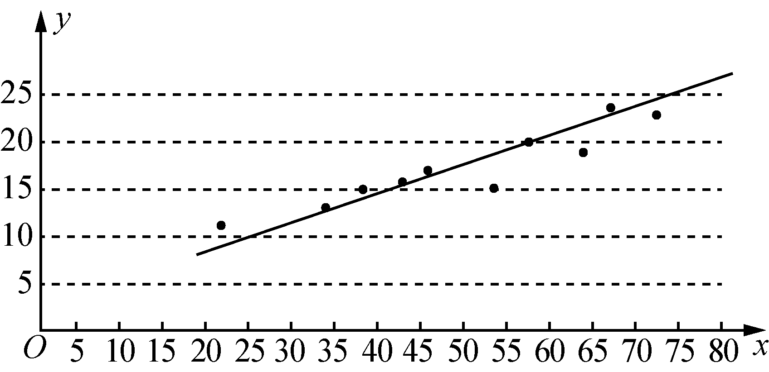
(第11题)
(2) 观察散点图可知，y与x是线性相关关系．
拓展练
【解答】 (1) 作出散点图如图所示．
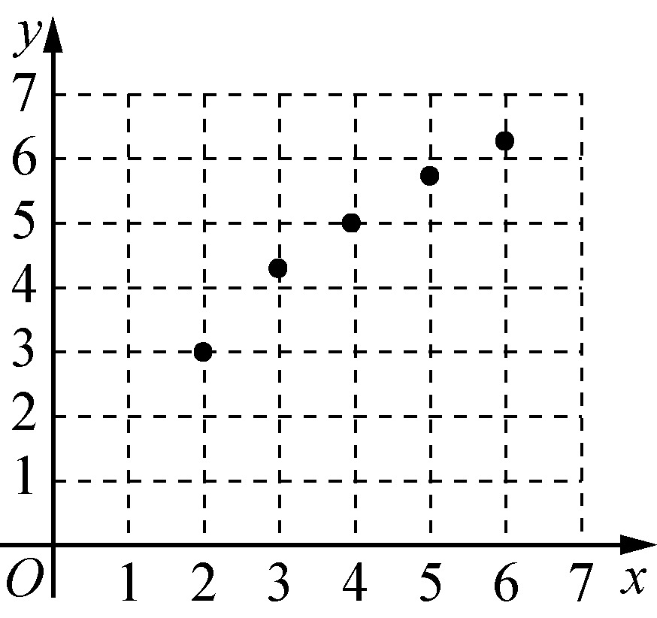
(第1题)
(2) 因为散点图中的最左侧点和最右侧点分别是(2,3)，(6,6.2)，所以直线l的方程是y－3＝(x－2)，即4x－5y＋7＝0.
(3) 由题意可设直线l的方程为y＝k(x－4)＋5，
则维修费用的每一个观察值，与直线l上对应点的纵坐标的差的绝对值之和S(k)＝|3－(－2k＋5)|＋|4.4－(－k＋5)|＋|5.6－(k＋5)|＋|6.2－(2k＋5)|＝2|k－1|＋4|k－0.6|＝因为S(k)的单调增区间为(0.6，＋∞)，单调减区间为(－∞，0.6)，
所以当k＝0.6时，S(k)取得最小值0.8，
此时直线l的方程是3x－5y＋13＝0.
第2课时 样本相关系数
对点练
例1 C 【解析】 由线性相关系数r₁＝0.785 9>0知x与y正相关，由线性相关系数r₂＝－0.956 8<0知u与v负相关．又|r₁|<|r₂|，所以变量u与v的线性相关性比x与y的线性相关性强．
变式 D
例2 【解答】 由折线图中数据和参考数据得
＝4，∑ (t_{i}－)²＝28，＝0.664，
∑ (t_{i}－)(y_{i}－)＝∑t_{i}y_{i}－∑y_{i}＝47.36－4×10.97＝3.48，所以r≈≈0.99，
所以y与t的线性相关程度比较高．
变式 【解答】 ＝66.8，＝67.01，∑x＝44 794，∑y＝44 941.93， ＝4 476.27，²＝4 462.24，²＝4 490.34，∑x_{i}y_{i}＝44 842.4，
所以r＝＝≈0.98，所以y与x之间具有较强的线性相关关系．
巩固练
1. A 2. A
3. C 【解析】 对于变量Y与X而言，Y随X的增大而增大，故Y与X正相关，即r₁＞0；对于变量V与U而言，V随U的增大而减小，故V与U负相关，即r₂＜0.
4. C 5. C
6. ACD 【解析】 A中，由散点图可得，两相关变量呈负相关，故A错；B中，由散点图可得，两相关变量呈正相关，且相关系数可能是r＝0.75；C中，若相关系数r＝－1，则所有的点应该分布在一条直线上，散点图显然不符合，故C错；D中，若相关系数r＝1，则所有的点应该分布在一条直线上，散点图显然不符合，故D错．
7. E
8. 强 【解析】 由题得＝18，＝817.6，所以∑ (x_{i}－)·(y_{i}－)＝(－2)×(－52.6)＋(－1)×(－22.6)＋16.4＋2×56.4＝257.所以r＝＝＝≈0.99，因为0.99>0.75，所以y与x线性相关性很强.
9. 0.95 0.99
10. 【解答】 由已知数据计算可知，＝30，≈399.3，
所以相关系数r＝≈0.97.由于0.97与1十分接近，所以水稻产量与施化肥量的相关性强．
11. 【解答】 由已知数据列成下表.
i | 1 | 2 | 3 | 4 | 5
x_{i} | 104 | 180 | 190 | 177 | 147
y_{i} | 100 | 200 | 210 | 185 | 155
x_{i}y_{i} | 10 400 | 36 000 | 39 900 | 32 745 | 22 785
i | 6 | 7 | 8 | 9 | 10
x_{i} | 134 | 150 | 191 | 204 | 121
y_{i} | 135 | 170 | 205 | 235 | 125
x_{i}y_{i} | 18 090 | 25 500 | 39 155 | 47 940 | 15 125
则＝159.8，＝172，∑x＝265 448，∑y＝312 350，∑x_{i}y_{i}＝287 640，于是r＝≈0.990 6，y与x具有很强的线性相关关系．应用练
【解答】 (1) 由样本数据得(x，i)(i＝1,2,3，…，16)的相关系数为r＝＝≈－0.18，
由于|r|<0.25，因此可以认为这一天生产的医疗物资尺寸不随生产过程的进行而系统地变大或变小．
(2) 由于＝9.97，s≈0.212，由样本数据可以看出抽取的第13个零件的尺寸在(－3s，＋3s)以外，因此需对当天的生产过程进行检查．
8．2 一元线性回归模型及其应用
第1课时 一元线性回归模型与最小二乘法
对点练
例1 AB 【解析】 对于A，通过经验回归方程y＝bx＋a及回归系数b，可估计和预测变量的取值和变化趋势，A错误；对于B，经验回归直线描述样本点的变化趋势和相关关系，未必经过样本点，B错误；对于C，由最小二乘法知b＝，C正确；对于D，经验回归直线是所有直线中与样本点离散度最低的，由此可知经验回归直线的总偏差∑[y_{i}－(bx_{i}＋a)]²是该坐标平面上所有直线与这些点的偏差中最小的，D正确．
例2 【解答】 (1) r＝＝＝≈0.94.因为r≈0.94<0.95，所以线性相关性较弱．
(2) 由(1)可得没有达到较强线性相关，则淘汰销售额为75万元的数据．剔除数据后的′＝25.25，′＝82.5，
∑x_{i}y_{i}＝22×78＋34×90＋25×86＋20×76＝8 446，
4′·′＝4×25.25×82.5＝8332.5，
∑x＝22²＋34²＋25²＋20²＝2 665, 4′²＝4×25.25×25.25＝2 550.25，
所以b＝≈1，
a＝′－b′＝82.5－25.25≈77.3.
所以经验回归方程为y＝x＋77.3.
变式 【解答】 (1) 由已知数据可得＝＝5，＝＝4，
所以(x_{i}－)(y_{i}－)＝(－3)×(－1)＋(－1)×0＋0×0＋1×0＋3×1＝6，
＝＝2，＝＝，
所以相关系数r＝＝＝≈0.95>0.75，所以可用线性回归模型拟合y与x的关系．
(2) b＝＝＝0.3，a＝4－5×0.3＝2.5，所以经验回归方程为y＝0.3x＋2.5.
巩固练
1. B
2. D 【解析】 根据四组数据，可得＝＝3，＝＝4.5，所以∑x_{i}y_{i}＝1×2.2＋2×3.3＋4×5.8＋5×6.7＝65.5，∑x＝1²＋2²＋4²＋5²＝46，所以b＝＝＝＝1.15，所以a＝－b＝4.5－1.15×3＝1.05，所以经验回归方程为y＝1.15x＋1.05.
3. B 【解析】 设样本数据点(x₁，y₁)，(x₂，y₂)，(x₃，y₃)，…，(x₆，y₆)的样本中心点为(，)，则＝1，代入线性回归方程y＝－2x＋4中，得＝－2×1＋4＝2，则y₁＋y₂＋y₃＋…＋y₆＝6＝12.
4. C 【解析】 由两组数据(1,0)和(2,2)可求得直线方程为y＝2x－2，b′＝2，a′＝－2.而利用线性回归方程的公式与已知表格中的数据，可求得b＝＝，a＝－b＝－×＝－，所以b＜b′，a＞a′.
5. BC 【解析】 样本或总体具有线性相关关系时，才可求经验回归方程，而且由经验回归方程得到的函数值是近似值，而非精确值，因此经验回归方程有一定的局限性，所以BC正确．
6. ACD 【解析】 由线性回归直线的概念可知，直线l₁过其样本中心点(，)，直线l₂过其样本中心点(，)，而＝，＝，故两条直线有公共点(，)．当l₁与l₂重合、相交或垂直时都有公共点，可能正确；当l₁与l₂平行时，没有公共点，故一定不正确．
7. BD 【解析】 每年脱贫的人口如下表所示：
 | 期初 | 期末 | 脱贫人口
2009年底至2010年年底 |  | 16 566
2010年底至2011年年底 | 16 566 | 12 238 | 4 328
2011年底至2012年年底 | 12 238 | 9 899 | 2 339
2012年底至2013年年底 | 9 899 | 8 249 | 1 650
2013年底至2014年年底 | 8 249 | 7 017 | 1 232
2014年底至2015年年底 | 7 017 | 5 575 | 1 442
2015年底至2016年年底 | 5 575 | 4 335 | 1 240
2016年底至2017年年底 | 4 335 | 3 046 | 1 289
2017年底至2018年年底 | 3 046 | 1 660 | 1 386
2018年底至2019年年底 | 1 660 | 551 | 1 109
由于缺少2009年年底数据，故无法统计十年间脱贫人口的数据，故AC选项错误．根据上表可知：2012年～2019年连续八年每年减贫超过1 000万，且2019年贫困发生率最低，故B选项正确．根据上表可知，2012年～2019年连续八年每年减贫超过1 000万，2019年年底，贫困人口551万，故预计到2020年底我国将实现全面脱贫，故D选项正确．
8. 1.9 【解析】 因为＝3，＝，所以＝3＋1＝4，解得m＝1.9.
9. (8,3) 【解析】 因为＝＝8，＝＝3，根据经验回归方程的性质可知，平均值点(8,3)在回归直线上．
10. 6.3 【解析】 由题意，＝∑x_{i}＝4.5，＝∑y_{i}＝3.5，因为b＝0.8，所以a＝－b＝3.5－0.8×4.5＝－0.1，则经验回归方程为y＝0.8x－0.1.当x＝8时，y＝0.8×8－0.1＝6.3.
11. 【解答】 (1) 由题知＝8.5，＝80，则a＝－b＝80＋20×8.5＝250，则经验回归方程为y＝－20x＋250.
(2) 设工厂获得的利润为L元，依题意得
L＝x(－20x＋250)－4(－20x＋250)＝－20x²＋330x－1 000＝－20(x－8.25)²＋361.25，
当且仅当x＝8.25时，L取得最大值．
故当单价定为8.25元时，工厂可获得最大利润．
12. 【解答】 (1) 设抽到相邻两个月的数据为事件A.
从6组数据中选取2组数据共有15种情况，每种情况都是等可能出现的，其中抽到相邻两个月的数据的情况有5种，所以P(A)＝＝.
(2) 由2至5月份的数据得＝11，＝24，
b＝＝，
所以a＝－b＝－，
所以y关于x的经验回归方程为y＝x－.
(3) 当x＝10时，y＝，|－22|＜2；
当x＝6时，y＝，|－12|＜2.
所以该小组所得经验回归方程是理想的．
拓展练
C 【解析】 由题意：b₁＝，b₂＝＝2＝2b₁，所以b₁＝b₂.
第2课时 回归分析模型及其应用
对点练
例1 【解答】 (1) 由散点图可以看出，点大致分布在某一直线的附近，且当x由小变大时，y也由小变大，从而y与x之间是正相关关系．
(2) 由题中数据得＝×(1＋2＋3＋4＋5＋6＋7)＝4，＝×1 074＝，从而b＝＝＝，所以a＝－b＝－×4＝，故所求y关于x的经验回归方程为y＝x＋.
(3) 由残差图可以看出，残差对应的点均匀地落在水平带状区域内，且宽度较窄，说明拟合效果较好．
变式 【解答】 (1) 散点图如图．
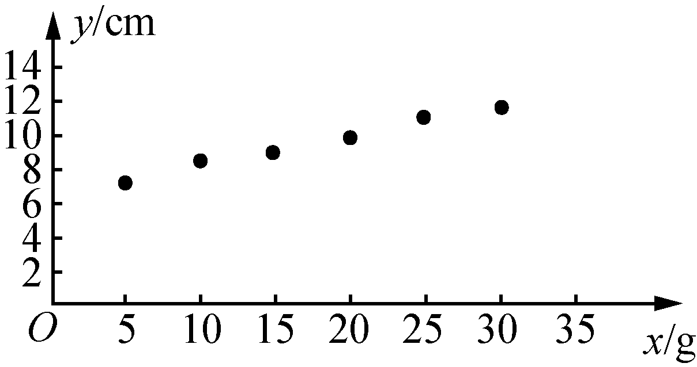
(变式)
＝×(5＋10＋15＋20＋25＋30)＝17.5，
＝×(7.25＋8.12＋8.95＋9.90＋10.9＋11.8)≈9.487，∑x＝2 275，∑x_{i}y_{i}＝1 076.2，
b＝≈0.183，a＝－b≈6.285，
故所求经验回归方程为y＝0.183x＋6.285.
(2) 列表如下：
y_{i}－y_{i} | 0.05 | 0.005 | －0.08 | －0.045 | 0.04 | 0.025
y_{i}－y | －2.24 | －1.37 | －0.54 | 0.41 | 1.41 | 2.31
所以∑ (y_{i}－y_{i})²≈0.013 18，∑ (y_{i}－)²＝14.678 4.
所以R²＝1－≈0.999 1，回归模型的拟合效果较好．
(3) 由残差表中的数值可以看出第3个样本点的残差比较大，需要确认在采集这个数据的时候是否有人为的错误，如果有的话，需要纠正数据，重新建立回归模型；由表中数据可以看出残差点比较均匀地落在不超过0.15的狭窄的水平带状区域中，说明选用的线性回归模型的精度较高，由以上分析可知，弹簧长度与拉力呈线性关系．
例2 【解答】 (1) 由题得＝12，＝27，∑ (x_{i}－)(y_{i}－)＝5，∑ (x_{i}－)²＝2，所以b＝＝，a＝－＝27－×12＝－3，所以y关于x的经验回归方程为y＝x－3.
(2) 由(1)知，y关于x的经验回归方程为y＝x－3.
当x＝10时，y＝×10－3＝22，|22－23|<2，
当x＝8时，y＝×8－3＝17，|17－16|<2.
所以(1)中所得的经验回归方程y＝x－3是可靠的．
例3 【解答】 (1) ①由已知得出x与z的关系，如下表：
泡制时间x/min | 0 | 1 | 2 | 3 | 4
z | 4.2 | 4.1 | 4.0 | 3.9 | 3.8
设经验回归方程为z＝bx＋a，由题意得＝×(0＋1＋2＋3＋4)＝2，＝×(4.2＋4.1＋4.0＋3.9＋3.8)＝4，
故∑ (x_{i}－)(z_{i}－)＝(－2)×0.2＋(－1)×0.1＋1×(－0.1)＋2×(－0.2)＝－1，
∑(x_{i}－)²＝(－2)²＋(－1)²＋1²＋2²＝10，
则b＝＝＝－0.1，
a＝－b＝4＋0.1×2＝4.2，
则z关于x的经验回归方程为z＝－0.1x＋4.2.
②由y＝kc^{x}＋20(x≥0)，得y－20＝kc^{x}(x≥0)，
两边取对数得ln(y－20)＝lnk＋xlnc，
利用①的结论得lnc＝－0.1，lnk＝4.2，
所以c＝e^{－0.1}≈0.9，k＝e^{4.2}≈66.7.
(2) 由(1)得y＝66.7×0.9^{x}＋20(x≥0)，
令y＝60，得x≈log_{0.9}0.6≈4.8.
所以该品种绿茶用85 ℃的水泡制4.8 min后饮用，口感最佳．
巩固练
1. A 【解析】 在两个变量y与x的回归模型中，它们的决定系数R²越近于1，模拟效果越好，在四个选项中A的决定系数最大，所以拟合效果最好的是模型1.
2. D 【解析】 从题中的散点图上来看，丁同学的散点图中的点更加近似在一条直线附近；从残差平方和来看，丁同学的最小，说明拟合精度最高．
3. B 【解析】 因为y＝ae^{bx}，所以两边取对数，作线性变化得lny＝ln(ae^{bx})＝lna＋lne^{bx}＝lna＋bx.由于指数曲线y＝ae^{bx}进行线性变换后得到的经验回归方程为u＝1－0.6x，则u＝lny，lna＝1，b＝－0.6，即a＝e.由于函数y＝x²＋bx＋a为二次函数，开口向上，对称轴为x＝，则函数y＝x²＋bx＋a的单调增区间为.
4. C 【解析】 对于①，身高极差大约是20，臂展极差大于等于25，故①正确；对于②，根据散点图及经验回归方程可得，身高矮臂展就会短一些，身高高臂展就会长一些，故②正确；对于③，身高相差10cm的两人臂展的估计值相差11.6cm，但不是准确值，经验回归方程上的点并不都是准确的样本点，故③错误；对于④，身高为190cm，代入经验回归方程可得臂展等于189.65cm，但不是准确值，故④正确．
5. ABD 【解析】 对于A，残差图中残差点所在的水平带状区域越窄，则回归方程的预报精确度越高，所以A错误；对于B，并不是每一组数据都有经验回归方程，所以B错误；对于C，两个模型中残差平方和越小的模型拟合的效果越好，所以C正确；对于D，甲、乙两个模型的R²分别约为0.88和0.80，则模型甲的拟合效果更好，所以D错误．
6. BCD 【解析】 由表中数据可知＝×(1＋2＋3＋4＋5)＝3，代入y＝44x＋10，解得＝142，所以＝×(52＋95＋a＋185＋227)＝142，解得a＝151，由此知5G手机的销量逐月增加，平均每个月增加约44台左右，将x＝7代入经验回归方程得y＝328，因为44>0，所以y与x正相关．
7. BD 【解析】 根据图象可知，函数图象随着自变量的变大，函数值增长速度越来越快，结合选项，可判定为指数函数y＝a＋be^{x}或y＝a＋bx²的特征．
8. 85% 15% 【解析】 由决定系数R²的意义可知，R²≈0.85表明气温解释了85%，而随机误差贡献了剩余的15%.
9. 6 【解析】 由y＝e^{bx－0.5}，得lny＝bx－0.5，令z＝lny，则z＝bx－0.5，＝＝2.5，＝＝3.5，代入z＝bx－0.5，所以3.5＝b×2.5－0.5，解得b＝1.6，所以z＝1.6x－0.5，所以y＝e^{1.6x－0.5}，令e^{1.6x－0.5}＝e^{9.1}，解得x＝6.
10. 19 【解析】 由表中数据可得＝×(2＋3＋4＋5＋6)＝4，＝×(29＋41＋50＋59＋71)＝50，代入经验回归方程y＝10.2x＋a，得a＝－10.2＝50－10.2×4＝9.2，所以y＝10.2x＋9.2.纯利润为g(x)＝(10.2x＋9.2)－＝－＋x＋9.2≤＝19万元，当且仅当x＝7时取“＝”，所以据此模型预测最大的纯利润为19万元．
11. 【解答】 (1) 设模型①②的决定系数分别为R，R，
则R＝1－＝0.902 314，
R＝1－＝0.972 89.
因为R<R，所以模型②y＝0.96＋0.032lnx的拟合效果更好．
(2) 由(1)知，模型②y＝0.96＋0.032lnx的拟合效果更好．
则2021年4月份公司的利润的预报值为y₁＝0.96＋0.032ln16＝0.96＋0.032×4×ln2≈1.048 32(百万元)，2021年3月份公司的利润的预报值为y₂＝0.96＋0.032ln15＝0.96＋0.032(ln3＋ln5)≈1.046 72(百万元)．所以z＝0.1y₁＋0.5×(y₁－y₂)＝0.1048 32＋0.5×0.001 6≈0.105 632(百万元)≈10.56万元．
因为z≥10，所以预测2021年4月份公司应该向全体员工发放10.56万元的奖金总额．
12. 【解答】 (1) 由题意知b＝＝＝1.7，a＝－b＝42－1.7×8＝28.4，所以y关于x的经验回归方程是y＝1.7x＋28.4.
(2) 因为0.75<0.97，所以对数回归模型更合适．
令x＝8，则y＝12ln8＋22≈12×3×0.69＋22＝46.84.
所以当x＝8万元时，预测A超市销售额为46.84万元．
习题课 经验回归方程的应用
1. A 【解析】 变量x与y正相关，且样本中心点为(3,3.5)，应用排除法可知选项A符合要求．
2. D 【解析】 由题意＝＝17.5，＝＝，则＝－6.4×17.5＋151，解得m＝41.
3. C 【解析】 因为∑x_{i}＝225，所以＝∑x_{i}＝22.5.因为∑y_{i}＝1 600，所以＝∑y_{i}＝160.又b＝4，所以a＝－b＝160－4×22.5＝70，所以经验回归方程为y＝4x＋70.将x＝24代入上式，得y＝4×24＋70＝166.
4. D 【解析】 由表格中的数据得＝＝40，＝＝30，所以30＝0.25×40＋k，解得k＝20.所以经验回归方程为y＝0.25x＋20.在经验回归方程中，令x＝62，可得y＝0.25×62＋20＝35.5.
5. ABC 【解析】 对于A，由b＝0.85>0可得y与x正相关，故A正确；对于B，由经验回归方程的性质可得经验回归直线过点(，)，故B正确；对于C，该高中某男生身高增加1 cm，由经验回归方程中的b＝0.85可知，其体重约增加0.85 kg，故C正确；对于D，若该高中某男生身高为170 cm，则其体重约(不是断定)为63.79 kg，故D错误．
6. ABD
7. CD 【解析】 由散点图可知这两个变量为负相关，所以r₁，r₂<0.因为剔除点(10,21)后，剩下点的数据更具有线性相关性，|r|更接近1，所以－1<r₂<r₁<0.
8. 60 【解析】 由于经验回归直线过样本点的中心，＝5，＝，代入t＝6.5m＋17.5，解得p＝60.
9. 10 【解析】 ＝＝8＋，＝＝6＋.经验回归直线一定经过样本中心(，)，即6＋＝－3.2＋40，即3.2m＋n＝42.因为m＋n＝20，即解得故n＝10.
10. 12 【解析】 当x＝11时，y＝0.21×11＋3.217＝5.527<5.6.当x＝12时，y＝0.21×12＋3.217＝5.737∈[5.6，＋∞)，所以第12日应启动洪水红色预警．
11. 【解答】 (1) ＝×(80＋100＋120＋140)＝110，
＝×(120＋150＋170＋200)＝160，则b＝＝＝1.3，
a＝y－bx＝160－1.3×110＝17，
所以经验回归方程为y＝1.3x＋17.
(2) 由题意令1.3x＋17≤100，解得x≤63.8，
所以估计此人选房时建筑面积最大为63.8m².
12. 【解答】 (1) 由已知得样本平均数＝∑y_{i}＝60，从而该地区这种野生动物数量的估计值为60×200＝12 000.
(2) 样本(x_{i}，y_{i})(i＝1,2，…，20)的相关系数
r＝＝＝≈0.94.
(3) 分层随机抽样：根据植物覆盖面积的大小对地块分层，再对200个地块进行分层随机抽样．
理由如下：由(2)知各样区的这种野生动物数量与植物覆盖面积有很强的正相关性．由于各地块间植物覆盖面积差异很大，从而各地块间这种野生动物数量差异也很大，采用分层随机抽样的方法较好地保持了样本结构与总体结构的一致性，提高了样本的代表性，从而可以获得该地区这种野生动物数量更准确的估计．
8．3 列联表与独立性检验
第1课时 分类变量与列联表
对点练
例1 【解答】 由题意可得未产生该新型病毒抗体的志愿者的人数为100×＝10，则注射甲种疫苗的志愿者中未产生抗体的人数为10×＝2，产生抗体的人数为50－2＝48；注射乙种疫苗的志愿者中未产生抗体的人数为10－2＝8，产生抗体的人数为50－8＝42.列联表如下：
 | 产生抗体 | 未产生抗体 | 合计
甲 | 48 | 2 | 50
乙 | 42 | 8 | 50
合计 | 90 | 10 | 100
例2 【解答】 (1) 根据题表中数据可以得到列联表如下：
 | 及格人数 | 不及格人数 | 总计
午休 | 80 | 100 | 180
不午休 | 65 | 135 | 200
总计 | 145 | 235 | 380
(2) 计算可知，午休的考生及格率为P₁＝＝，不午休的考生的及格率为P₂＝＝，则P₁>P₂，因此，可以粗略判断午休与考生考试及格有关系，并且午休的及格率高，所以在以后的复习中考生应尽量适当午休，以保持最佳的学习状态．
变式 BC 【解析】 由题意可得甲专业录取了男生25人，女生90人；乙专业录取了男生180人，女生50人．甲专业的录取率为＝28.75%，乙专业的录取率为＝46%，所以乙专业比甲专业的录取率高．男生的录取率为＝41%，女生的录取率为＝35%，所以男生比女生的录取率高．
例3 【解答】 作列联表如下：
 | 性格内向 | 性格外向 | 总计
考前心情紧张 | 332 | 213 | 545
考前心情不紧张 | 94 | 381 | 475
总计 | 426 | 594 | 1 020
相应的等高条形图如图所示：
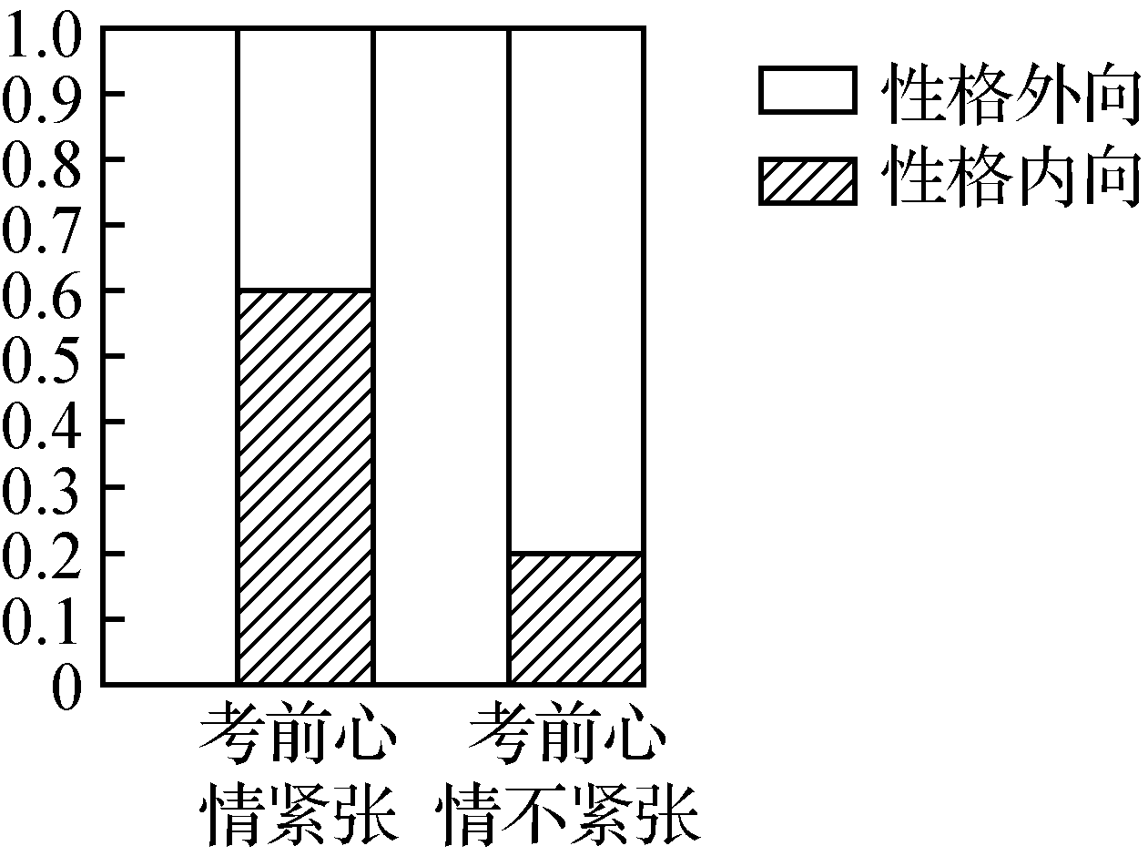
(例3)
图中阴影部分表示考前心情紧张与考前心情不紧张中性格内向的比例，从图中可以看出，考前心情紧张的样本中性格内向占的比例，比考前心情不紧张样本中性格内向占的比例大，可以认为考前紧张与性格类别有关．
巩固练
1. C 【解析】 由等高条形图可知：喜欢数学的女生和男生的比为1∶3，所以抽取的男生人数为24人．
2. B 【解析】 从等高条形图可以看出，服用药物A后未患病的比例比服用药物B后未患病的比例大得多，预防效果更好．
3. D 【解析】 对于同一样本，|ad－bc|越小，说明x与y相关性越弱，而|ad－bc|越大，说明x与y相关性越强，通过计算知，对于A，B，C都有|ad－bc|＝|10－12|＝2；对于选项D，有|ad－bc|＝|15－8|＝7，显然7＞2，故选D.
4. C 【解析】 由列联表知，认为作业多的学生有26人，所以所求的概率为P＝＝.
5. BCD 【解析】 对老师群体而言，首选“微信”与首选“QQ”的比例为9∶1，故对老师而言，更倾向于首选“微信”，即A正确．对学生群体而言，首选“微信”与首选“QQ”的比例为3∶2，故对学生而言，更倾向于首选“微信”，即B错误．由于老师群体与学生群体人数不定，即首选“微信”的老师比首选“微信”的同学无法比较，即C错误．设老师群体x人，学生群体y人，则0.9x>0.6y，即3x>2y，则小明统计的老师人数不一定比学生多，即D错误．
6. BC 【解析】 由列联表中的数据可知，种子经过处理，得病的比例明显降低，种子未经过处理，得病的比例要高些；所以可得结论：即种子经过处理跟是否生病有关．
7. 15 【解析】 由题意得解得a＝15.
8.
 | 持反对意见 | 赞同 | 总计
男 | 20 | 20 | 40
女 | 5 | 35 | 40
总计 | 25 | 55 | 80
9. 29 【解析】 根据分层随机抽样原理，计算抽取男生120×＝84(人)，女生120×＝36(人)，所以a＝84－28＝56(人)，b＝36－9＝27(人)，所以a－b＝56－27＝29.
10. 【解答】 (1) 甲厂抽查的产品中有360件优质品，从而甲厂生产的零件的优质品率估计为＝72%；乙厂抽查的产品中有320件优质品，从而乙厂生产的零件的优质品率估计为＝64%.
(2) 2×2列联表如下：
 | 甲厂 | 乙厂 | 合计
优质品 | 360 | 320 | 680
非优质品 | 140 | 180 | 320
合计 | 500 | 500 | 1 000
11. 【解答】 等高堆积条形图如图所示：
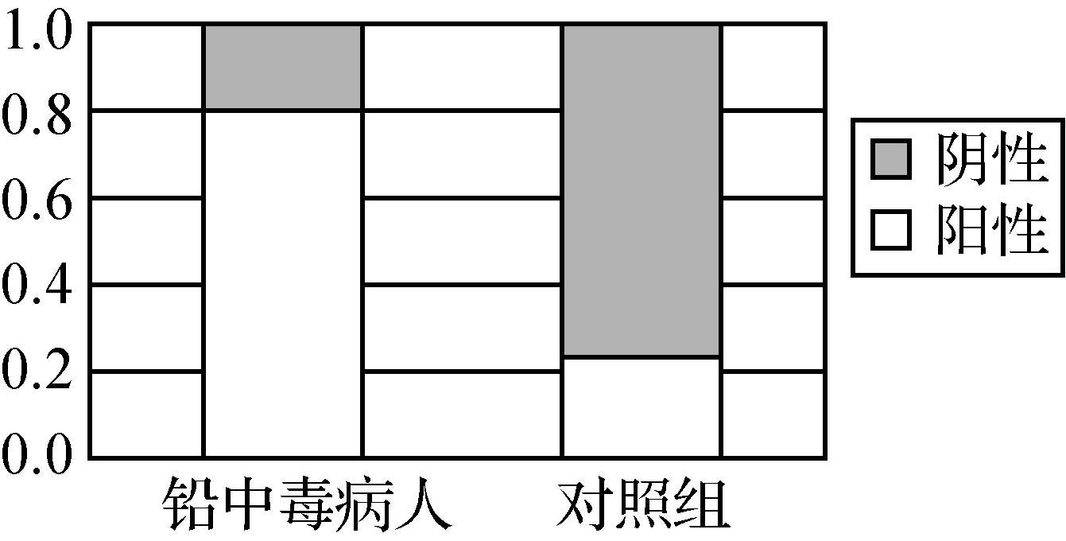
(第11题)
其中两个浅色条的高分别代表铅中毒病人和对照组样本中尿棕色素为阳性的频率．
由图可以直观地看出铅中毒病人与对照组相比，尿棕色素为阳性的频率差异明显，因此铅中毒病人与尿棕色素为阳性有关系．
第2课时 独立性检验
对点练
例1 【解答】 判断方法如下：假设H₀“喜欢体育还是喜欢文娱与性别没有关系”，若H₀成立，则χ²应该很小．
因为a＝21，b＝23，c＝6，d＝29，n＝79，
所以χ²＝
＝≈8.106>7.879，
故可以认为“喜欢体育还是喜欢文娱与性别有关”．
变式 【解答】 (1) 因为在这30人中随机抽取1人，抽到反感“中国式过马路”的路人的概率是，
所以＝，解得b＝8.
又10＋b＋c＋8＝30，解得c＝4.故b＝8，c＝4.
(2) 补充完整的2×2列联表如下：
 | 男性 | 女性 | 合计
反感 | 10 | 8 | 18
不反感 | 4 | 8 | 12
合计 | 14 | 16 | 30
所以χ²＝≈1.429<3.841，
故不可以认为反感“中国式过马路”与性别有关．
例2 【解答】 列出2×2列联表如下：
 | 理 | 文 | 总计
有兴趣 | 138 | 73 | 211
无兴趣 | 98 | 52 | 150
总计 | 236 | 125 | 361
所以χ²＝≈1.871×10^{－4}.
因为1.871×10^{－4}＜2.706，所以可以认为学生选报文、理科与对外语的兴趣无关．
例3 【解答】 (1) 由于两种接种方案都是1 000人接受临床试验，接种成功人数10 μg/次剂量组900人，20 μg/次剂量组973人，且973＞900，
所以方案20 μg/次剂量组接种效果好．
计算χ²＝≈44.806＞10.828，故可认为该疾病疫苗接种成功与两种接种方案有关．
(2) 假设20 μg/次剂量组临床试验接种一次成功的概率为p，由数据知，三次接种成功的概率为＝0.973，
不成功的概率为＝0.027.
由于三次接种之间互不影响，每人每次接种成功的概率相等，所以(1－p)³＝0.027，解得p＝0.7.
设参与试验的1 000人此剂量只接种一次成功的人数为X，则X～B(1 000,0.7)，E(X)＝1 000×0.7＝700，
参与试验的1 000人此剂量只接种一次成功的人数平均为700人，且973－700＝273，
所以试验选用20 μg/次剂量组方案，参与该试验的1 000人比此剂量只接种一次的成功人数平均提高273人．
巩固练
1. C 【解析】 有99.5%的把握认为事件A和B有关系，即犯错误的概率为0.5%，对应的k₀的值为7.879，由独立性检验的思想可知应为k≥7.879.
2. B 【解析】 因为两个分类变量A和B没有任何关系，所以χ²＝<2.702，代入验证可知a＝720.
3. B 【解析】 由表知χ²＝＝8.333>7.879，所以有99.5%的把握认为他们之间有关联．
4. D 【解析】 由2×2列联表可得χ²＝≈7.822，由6.635<7.822<10.828，所以在犯错误的概率不超过1%的前提下，认为“能接种与年龄段有关”，即有99%以上的把握认为“能接种与年龄段有关”．
5. AB 【解析】 因为独立性检验常用等高条形图表示列联表数据的频率特征，故A正确；独立性检验依据的是小概率原理，故B正确；独立性检验的结果是不完全正确的，故C不正确；对分类变量X与Y的观测值x₀来说，x₀越大，X与Y有关系的把握程度才越大，故D不正确．
6. ABC 【解析】 由题知，注射疫苗动物共40只，未注射为60只，补充列联表如下：
 | 未发病 | 发病 | 总计
未注射疫苗 | 20 | 40 | 60
注射疫苗 | 30 | 10 | 40
总计 | 50 | 50 | 100
由此可得AB正确．计算得χ²＝＝16.67>10.828，故能在犯错概率不超过0.001的前提下，认为疫苗有效，C正确，D错误．
7. CD 【解析】 设男生可能有x人，依题意得女生有x人，可得2×2列联表如下：
 | 喜欢抖音 | 不喜欢抖音 | 总计
男生 | x | x | x
女生 | x | x | x
合计 | x | x | 2x
若有95%的把握认为是否喜欢抖音和性别有关，则χ²>3.841，即χ²＝＝x>3.841，解得x>40.335，由题意知x>0，且x是5的整数倍，所以45和60都满足题意．
8. 4.882 5% 【解析】 由公式计算得χ²的观测值x≈4.882，因为x>3.841，所以我们有95%的把握认为服用此药的效果与患者的性别有关，从而有5%的可能性出错．
9. 0.10 【解析】 由列联表中的数据，得χ²的观测值为x＝≈3.689＞2.706，因此，在犯错误的概率不超过0.10的前提下认为性别与休闲方式有关系．
10. y＝3.7x－1.1 有 【解析】 由题意，得＝×(1＋2＋3＋4＋5)＝3，＝×(3＋6＋10＋13＋18)＝10，所以b＝＝＝＝3.7，a＝－b＝10－3.7×3＝－1.1，所以y关于x的经验回归方程为y＝3.7x－1.1.由列联表数据可得χ²＝＝12，因为12>10.828，所以在犯错误的概率不超过0.001的条件下认为“中学生对航空航天的兴趣爱好和性别有关系”．
11. 【解答】 (1) 由所给数据，该市一天的空气质量等级为1,2,3,4的概率的估计值如下表：
空气质量等级 | 1 | 2 | 3 | 4
概率的估计值 | 0.43 | 0.27 | 0.21 | 0.09
(2) 一天中到该公园锻炼的平均人次的估计值为
×(100×20＋300×35＋500×45)＝350.
(3) 根据所给数据，可得2×2列联表如下：
 | 人次≤400 | 人次>400 | 合计
空气质量好 | 33 | 37 | 70
空气质量不好 | 22 | 8 | 30
合计 | 55 | 45 | 100
根据列联表得χ²＝≈5.820.
由于5.820>3.841，故可认为一天中到该公园锻炼的人次与该市当天的空气质量有关．
12. 【解答】 (1) 由题意知＝＝，且a＋b＋c＝120，解得a＝20，b＝60，c＝40.
(2) 由题意可得2×2列联表如下：
 | 非常受激励 | 很受激励 | 合计
男 | 20 | 60 | 80
女 | 20 | 40 | 60
合计 | 40 | 100 | 140
所以χ²＝≈1.17，
由于1.17＜3.841，所以不可以认为受激励程度与性别有关．
章复习 能力整合与素养提升
1. A 【解析】 因为变量x和y满足关系y＝－0.1x＋1，其中－0.1<0，所以x与y呈负相关．又因为变量y与z正相关，不妨设z＝ky＋b(k>0)，则将y＝－0.1x＋1代入即可得z＝k(－0.1x＋1)＋b＝－0.1kx＋(k＋b)，所以－0.1k<0，所以x与z负相关．
2. B 【解析】 因为＝53，＝103.5，所以a＝－b＝103.5－1.35×53＝31.95，所以经验回归方程为y＝1.35x＋31.95.当x＝63时，代入解得y＝117.
3. A 【解析】 根据题意得k₀≈4.762>3.841，故应该有95%的把握认为“爱好该运动与性别有关”．
4. D 【解析】 因为y与x具有线性相关关系，且满足经验回归方程y＝0.6x＋1.2，该城市居民人均工资为＝5，所以可以估计该城市的职工人均消费水平＝0.6×5＋1.2＝4.2，所以可以估计该城市人均消费额占人均工资收入的百分比为＝84%.
5. ABD 【解析】 对于A，因为b＝－0.7＜0，所以负相关．对于B，当x＝20时，代入可得y＝－3.7.对于C，根据表中数据：＝×(6＋8＋10＋12)＝9，可得y＝－0.7×9＋10.3＝4，即(6＋m＋3＋2)＝4，解得m＝5.对于D，经验回归方程一定过点(，)，即(9,4)．
6. AC 【解析】 因为χ²＝≈7.822＞6.635，所以有99%的把握认为“爱好游泳运动与性别有关”，所以在犯错误的概率不超过1%的前提下，认为“爱好游泳运动与性别有关”．
7. AD 【解析】 ＝＝10，＝＝14.4，故样本点的中心(10,14.4)，选项A正确；将样本点的中心(10,14.4)代入y＝0.8x＋a，得a＝6.4，故选项B错误；因为y＝0.8x＋6.4，当y＝16时，得x＝12，月出时间为阴历12日，选项C错误；因为阴历27日时，即x＝27，代入y＝0.8×27＋6.4＝28，月出时间应该为28日早上4：00，选项D正确．
8. 60 【解析】 由题意得＝＝10，＝＝40，所以样本点的中心为(10,40)．因为经验回归直线经过样本点的中心，所以40＝－2×10＋a，解得a＝60.
9. 5% 【解析】 因为χ²的观测值x＝≈4.762＞3.841，所以在犯错误的概率不超过5%的前提下，认为“小鼠是否被感染与服用疫苗有关”．
10. 16.68 【解析】 因为176.5＝105.492＋42.569x，解得x≈1.668，即当成本控制在176.5元/吨时，废品率约为1.668%，故生产的1 000吨钢中，约有1 000×1.668%＝16.68吨是废品．
11. 【解答】 (1) 由表格中的数据得散点图如图：
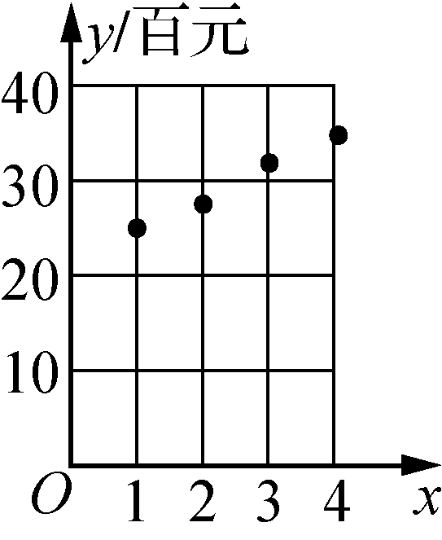
(第11题)
(2) 根据表格中的数据可得＝＝，
＝＝30，
所以b＝＝3.4，
a＝－b＝30－3.4×＝21.5，
故y关于x的经验回归方程为y＝3.4x＋21.5.
当x＝5时，y＝38.5(百元)，因为3 850>3 800，所以推测A贫困户在2020年已脱贫．
12. 【解答】 (1) y＝
(2) 由题中列联表得χ²＝≈4.882>3.841，
所以有95%的把握认为购买这种蛋糕与顾客性别有关．

